【巩固练习】
一.选择题
1．下列计算正确的个数 （ ）
① 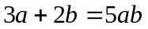；② 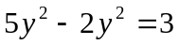； ③ 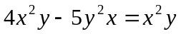；
④ 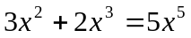； ⑤ 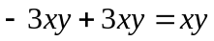
A．2 B．1 C．4 D．0
2. 已知：△ABC的三边长分别为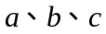，那么代数式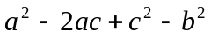的值（ ）
A.大于零 B.等于零 C.小于零 D不能确定
3．已知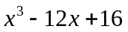有一个因式是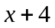，把它分解因式后应当是（ ）
A．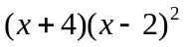 B．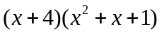
C．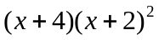 D．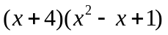
4．若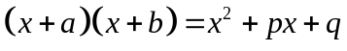，且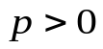，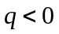，那么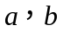必须满足条件( )．
A.都是正数 B. 异号，且正数的绝对值较大
C.都是负数 D. 异号，且负数的绝对值较大
5．化简的结果是（ ）
A．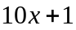 B．25 C．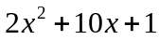 D．以上都不对
6．将下述多项式分解后，有相同因式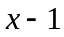的多项式有 ( )
①； ②； ③； ④；
⑤； ⑥
A．2个 B．3个 C．4个 D．5个
7. 下列各式中正确的有（ ）个：
①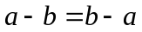；② 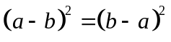； ③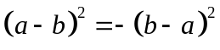；
④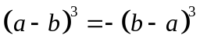；⑤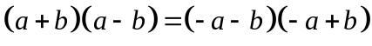；⑥ 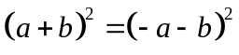
A. 1 B. 2 C. 3 D. 4
8. 将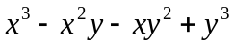分组分解，下列的分组方法不恰当的是（ ）
A. 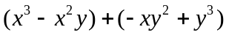 B. 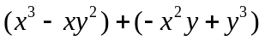
C. 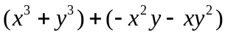 D. 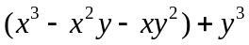
二.填空题
9．某一铁路桥长100米，现有一列长度为l米的火车从桥上通过，测得火车从开始上桥到完全过桥共用1分钟时间，则火车的速度为________．
10.若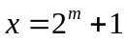，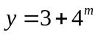，则用含的代数式表示为______．
11.已知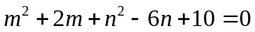，则＝ ．
12．若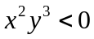，化简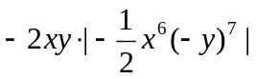＝_________．
13．若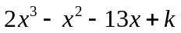有一个因式为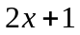，则的值应当是_________.
14. 设实数，满足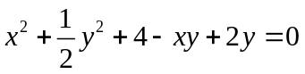，则＝_________，＝__________.
15.已知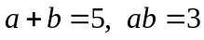，则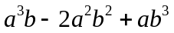＝ ．
16.分解因式：（1）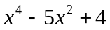＝________；（2）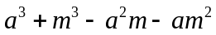＝________.
三.解答题
17. 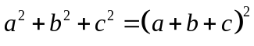，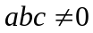，求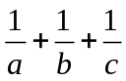＝________.
18.计算：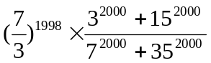
19.计算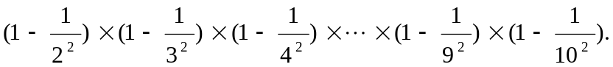
20.下面是某同学对多项式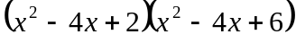＋4进行因式分解的过程：
解：设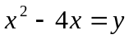
原式＝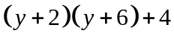 （第一步）
＝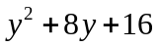 （第二步）
＝ （第三步）
＝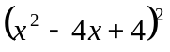 （第四步）
回答下列问题：
（1）该同学第二步到第三步运用了因式分解的（ ）
A．提取公因式 B.平方差公式
C.两数和的完全平方公式 D.两数差的完全平方公式
（2）该同学因式分解的结果是否彻底？______________(填彻底或不彻底)
若不彻底，请直接写出因式分解的最后结果_______________.
（3）请你模仿以上方法尝试对多项式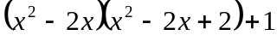 进行因式分解.
【答案与解析】
一.选择题
1. 【答案】D；
2. 【答案】C；
【解析】，因为为三角形三边长，所以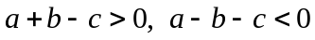，所以原式小于零.
3. 【答案】A
【解析】代入答案检验.
4. 【答案】B；
【解析】由题意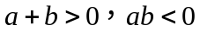，所以选B.
5. 【答案】B；
【解析】原式＝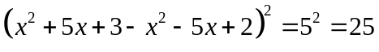.
6. 【答案】C；
【解析】①，③，⑤，⑥分解后有因式.
7. 【答案】D；
【解析】②④⑤⑥正确.
8. 【答案】D；
【解析】A、B各组提公因式后，又有公因式可提取分解，所以分组合理，C第一组运用立方和公式，第二组提取公因式后，有公因式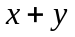，所以分组合理，D第一组提取公因式后与第二组无公因式且又不符公式，所以分解不恰当.
二.填空题
9．【答案】101米/分钟；
【解析】火车从开始上桥到完全过桥所通过的路程为(100＋l)米，时间为1分钟，由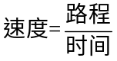，可得结果．
10.【答案】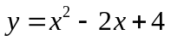
【解析】∵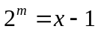，∴.
11.【答案】－3；
【解析】.
12.【答案】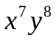
【解析】因为，所以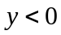，原式＝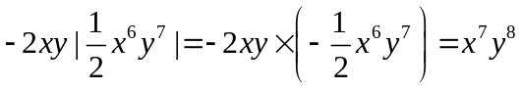.
13.【答案】－6；
【解析】由题意，当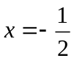时，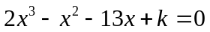，解得＝－6.
14.【答案】2；4；
【解析】等式两边同乘以4，得：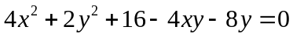
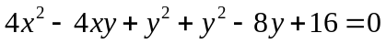
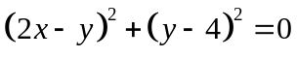
∴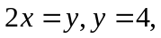∴ .
15.【答案】39；
【解析】原式＝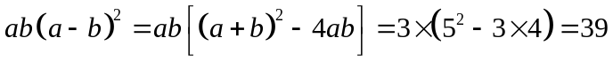.
16.【答案】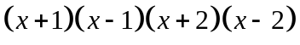；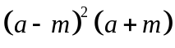；
【解析】；
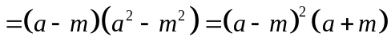.
三.解答题
17.【解析】
解：
所以
因为，等式两边同除以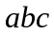，＝0.
18.【解析】
解：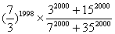
＝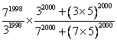
＝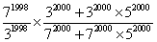
＝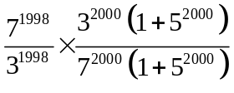
＝＝.
19.【解析】
解：原式＝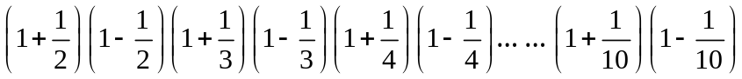
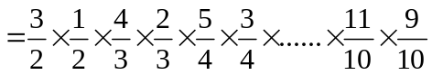
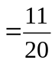.
20.【解析】
解：（1）C；
（2）不彻底；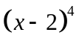；
（3）设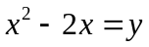，原式＝

